ASSUNTO: SOLICITA AO PREFEITO MUNICIPAL PARA QUE JUNTO AO DEPARTAMENTO COMPETENTE PROCEDA A MANUTENÇAO DAS PLACAS DE INFORMAÇOES NO BAIRRO MARIA BEATRIZ.

DESPACHO:

SALA DAS SESSÕES ______/______/______

PRESIDENTE DA MESA
INDICAÇÃO N° , DE 2010.

SENHOR PRESIDENTE,
SENHORES VEREADORES e VEREADORAS,

INDICO ao Exmo Senhor Prefeito Municipal Carlos Nelson Bueno para que junto ao Departamento competente proceda a manutenção nas placas de informações no Bairro Maria Beatriz, pois na Rua Juventino Gasparini a placa de parada obrigatótia se encontra caida na calçada.

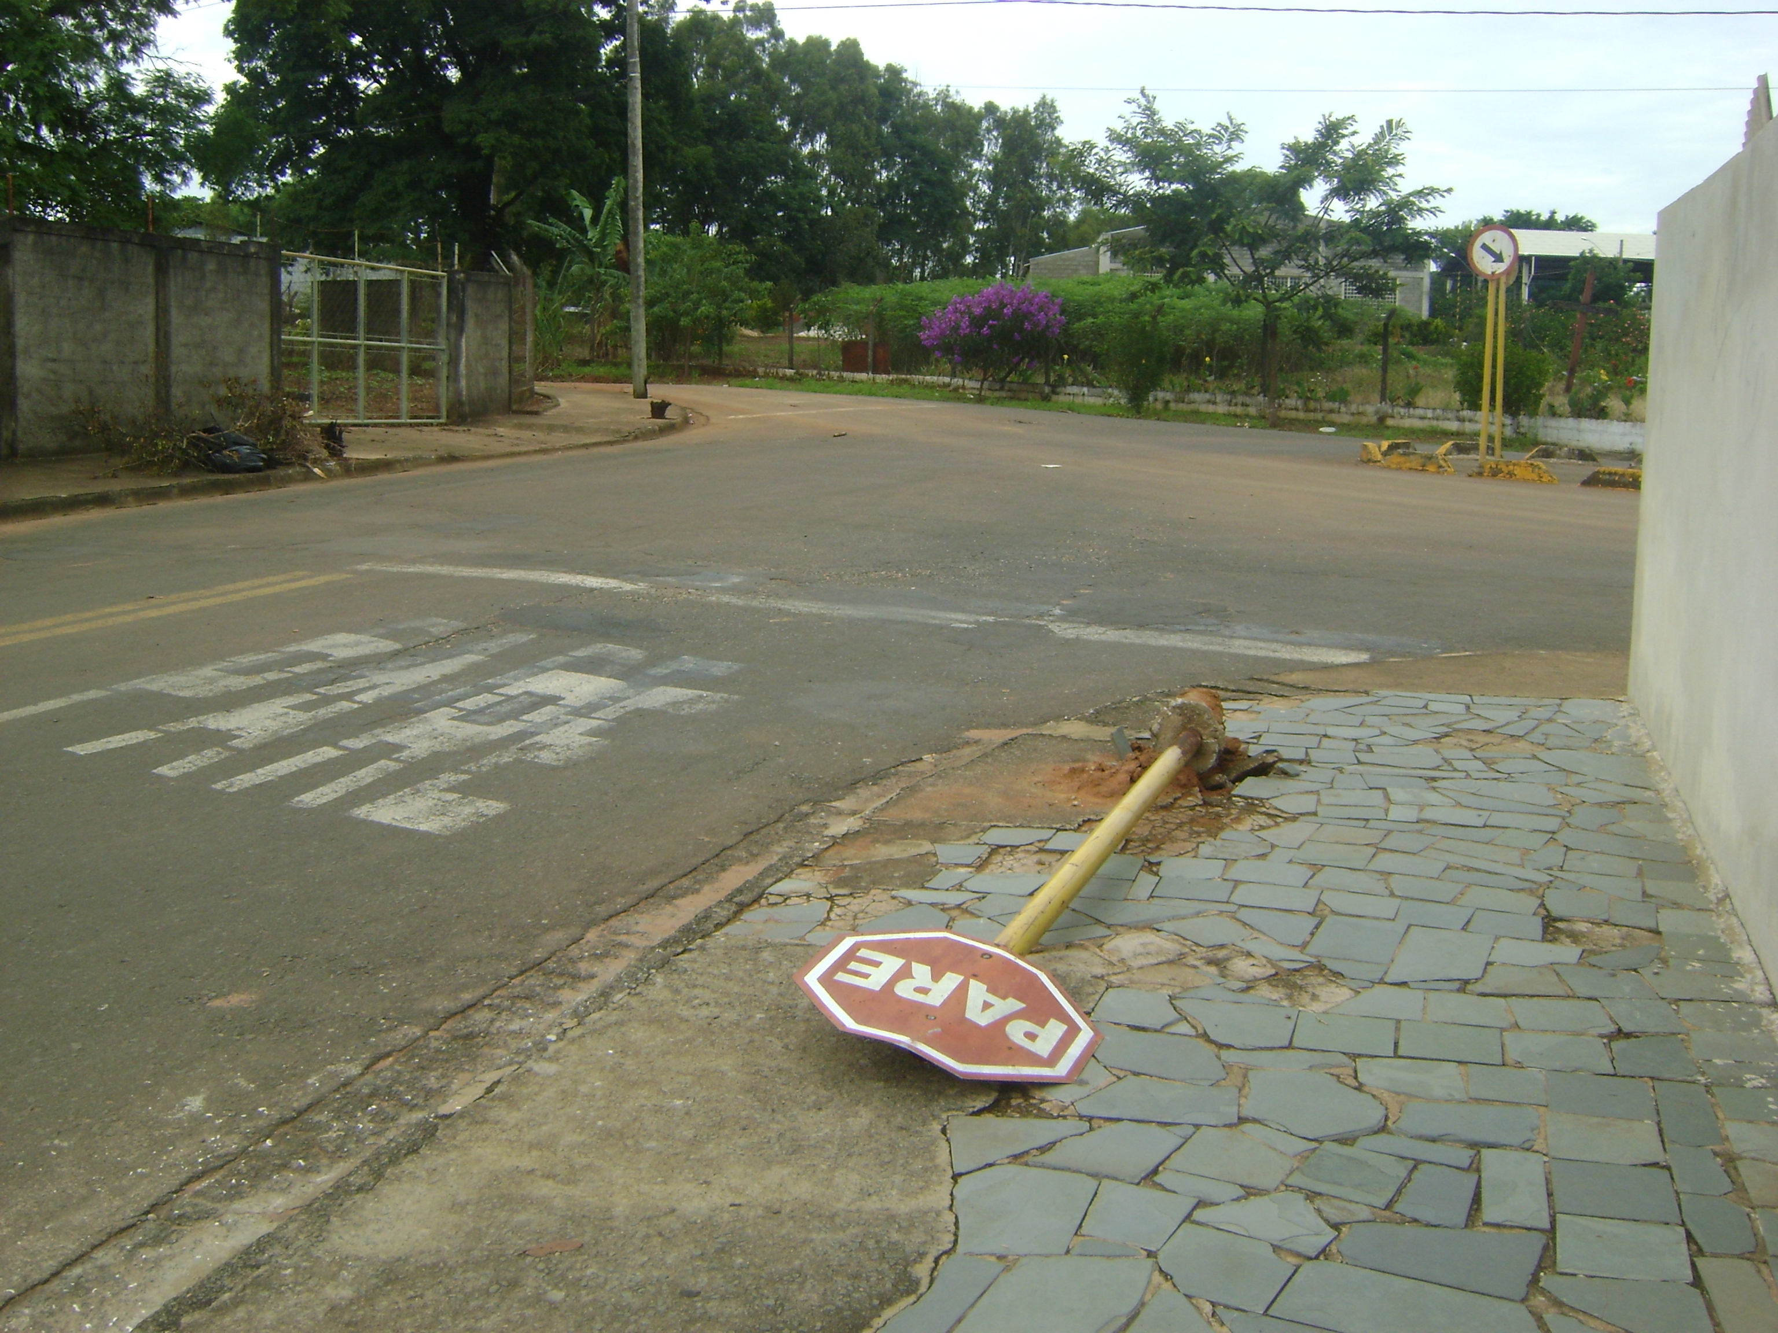

Sala das Sessões “Vereador Santo Rótolli” aos 28 de Janeiro de 2010.

VEREADOR LUIS ROBERTO TAVARES

